Manual Passo a Passo de Conexao entre 2 computadores

Engenheiro: Philiphe Siqueira Ferreira

Belem/PA

Relatorio do projeto de rede com Cisco Packet Tracer

Introdução:
Este relatório tem o objetivo de analisar e justificar as situacoes aprendidas com a operacao de criacao de DHCP utilizando o Cisco packet Tracer para simular, testar e verificar na pratica as operacoes realizadas e as situacoes aprendidas

Topologia da Rede:
A rede foi implementada com a seguinte topologia:
- Dispositivos: 3 computadores, 1 roteador, 1 servidor;
- Conexão:
- VLANs: 1
- Roteamento:

Endereçamento IP:
Esquema de endereçamento IP utilizado foi o seguinte:
- Máscara de sub-rede: 255.255.255.0;
- Setores de TI e Engenharia: Ips estáticos;
- Setores de compras e Infraestrutura: Ips dinâmicos, atribuídos por servidores DHCP.

Sobre o projeto

A operação DHCP (Dynamic Host Configuration Protocol) no Cisco Packet Tracer é a simulação do serviço que atribui automaticamente endereços IP e outras configurações de rede a dispositivos (como PCs, notebooks, celulares) conectados a uma rede.
No Packet Tracer, você pode configurar esse serviço de duas formas principais: diretamente em um Roteador (usando comandos da CLI) ou em um Servidor (arrastando o ícone de Server da parte inferior da tela e configurando via interface gráfica).

Como funciona a operação (O Processo DORA)
Quando você liga um PC no Packet Tracer e o configura para obter IP automaticamente (DHCP), ocorre um processo de 4 etapas conhecido como DORA:
- Discover (Descoberta): O PC envia uma mensagem em broadcast (para todos) perguntando: "Alguém aí é um servidor DHCP?"
- Offer (Oferta): O Roteador/Servidor DHCP ouve a mensagem e responde: "Eu sou! Aqui está um endereço IP que você pode usar."
- Request (Solicitação): O PC pega essa oferta e envia outra mensagem: "Quero confirmar o uso desse IP que você me ofereceu."
- Acknowledge (Confirmação): O servidor confirma: "Entendido, o IP é agora seu por um tempo determinado (concedido)".

Processo de criacao do projeto

1 – Selecionar 3 computadores para uso do projeto
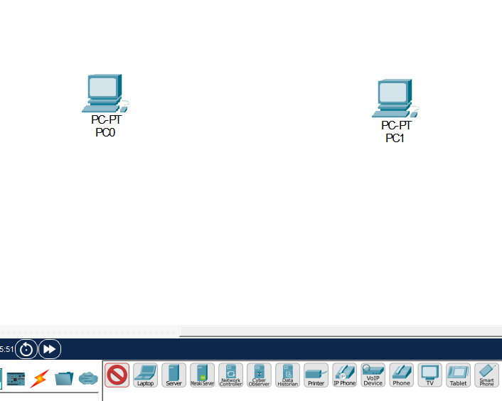

2 – Usando o cabo Cooper cross over cabe, usando a porta fastEthernet de ambos os computadores
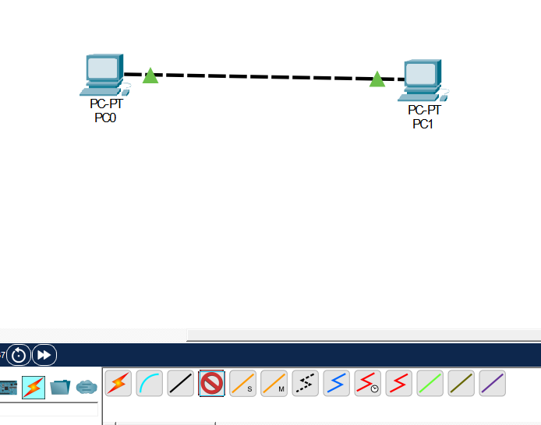
Apos realizar a conexao direta usando o cabo de cooper cross over cabe, sera necessario dar um endereco IP para ambos os computadores para estabelecer uma comunicacao pratica

3 – Sobrepondo o mouse em cima do computador confirmando que ele nao tem um endereco IP
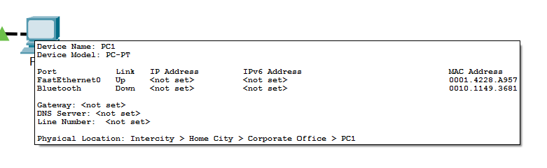

4 – Acessando o menu do computador 0 apos clicar nele

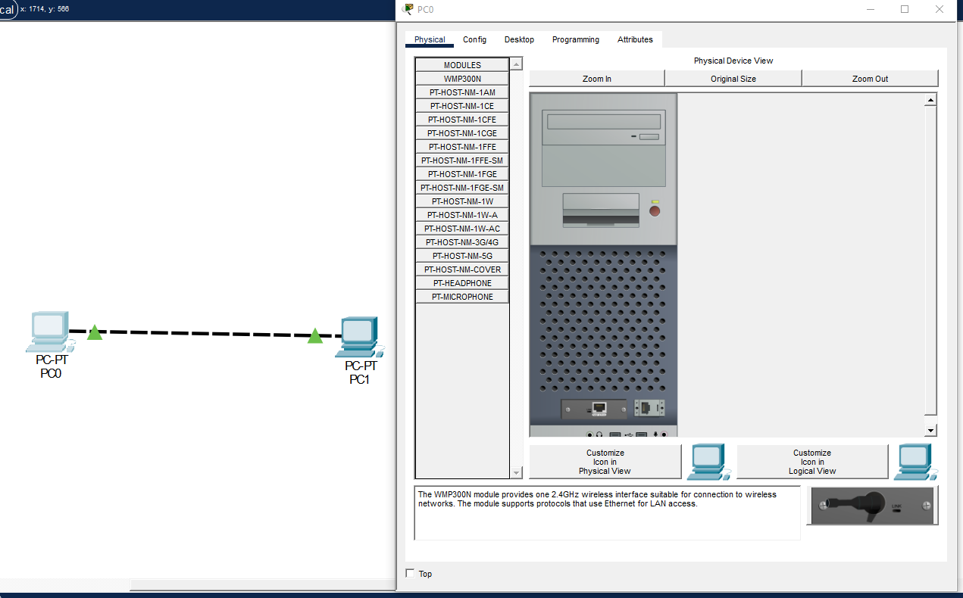

5 – Selecionando e arrastando o microfone para o computador, para assim utilizar o microfone dentro das opcoes do computador 0. So ira funcionar se adicionar bem em cima da conexao do microfone
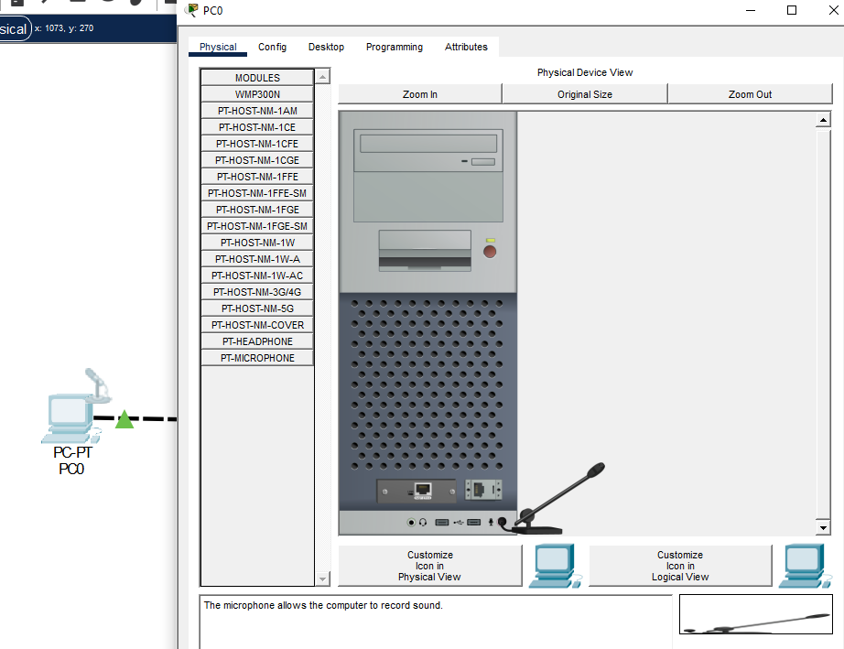

6 – para remover o microfone necessario desligar o computador, segurar o microfone e arrastar ele para aba a esqueda dos item
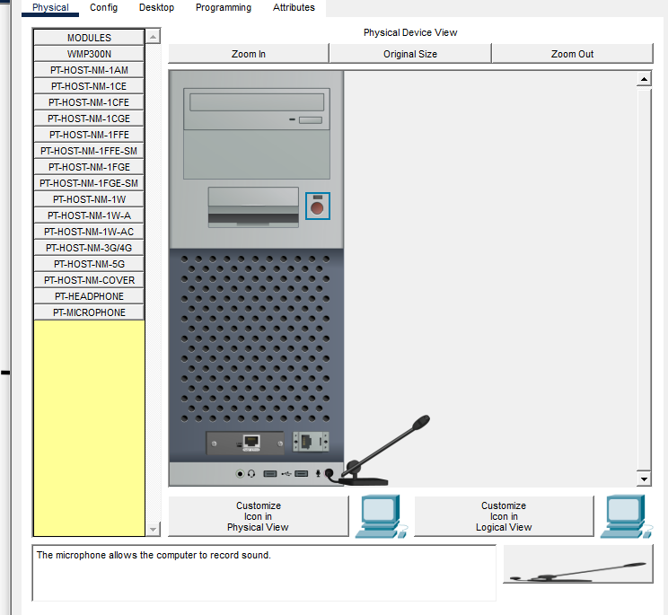

7 – No Menu acessar a aba Config e dentro do menu INTERFACE acessar o FastEthernet0, onde posso verificar as informacoes. Estarao vazias porque meu computador nao tem uma conexao com servidor, roteador e nenhum sistema para lhe definir uma configuracao DNS de servidor e etc
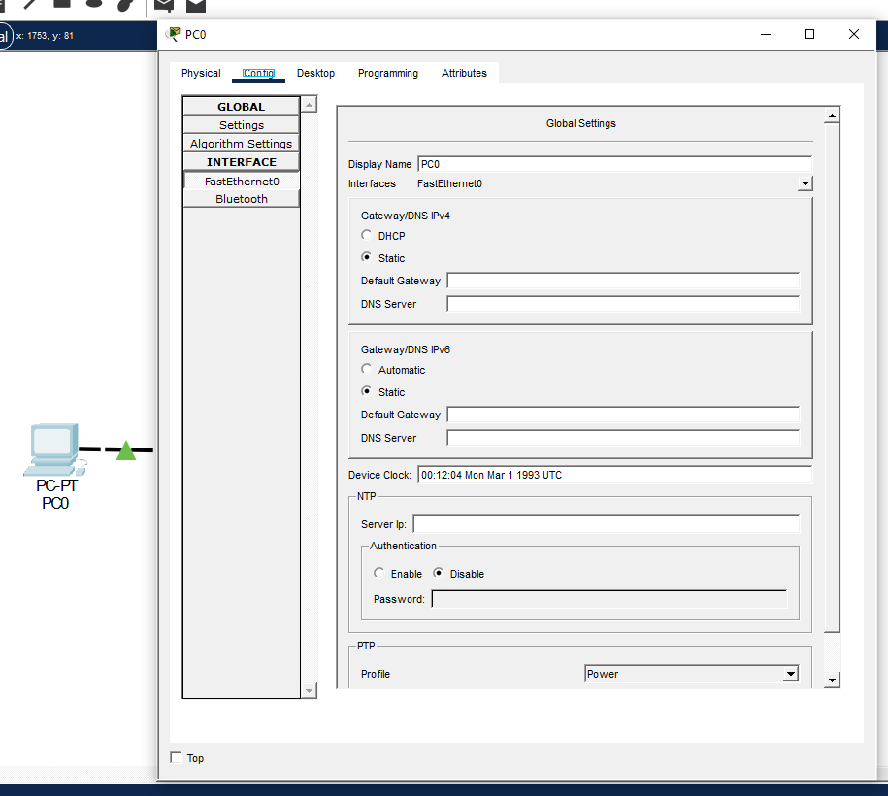

8 – Logo depois de constatar que nao tem informacao no PC irei acessar a Aba DESKTOP e a parte de IP CONFIGuration, irei definir um IP de acesso manualmente para maquina ja que nao tem um servidor ou gateway para gerar isso de forma dinamica
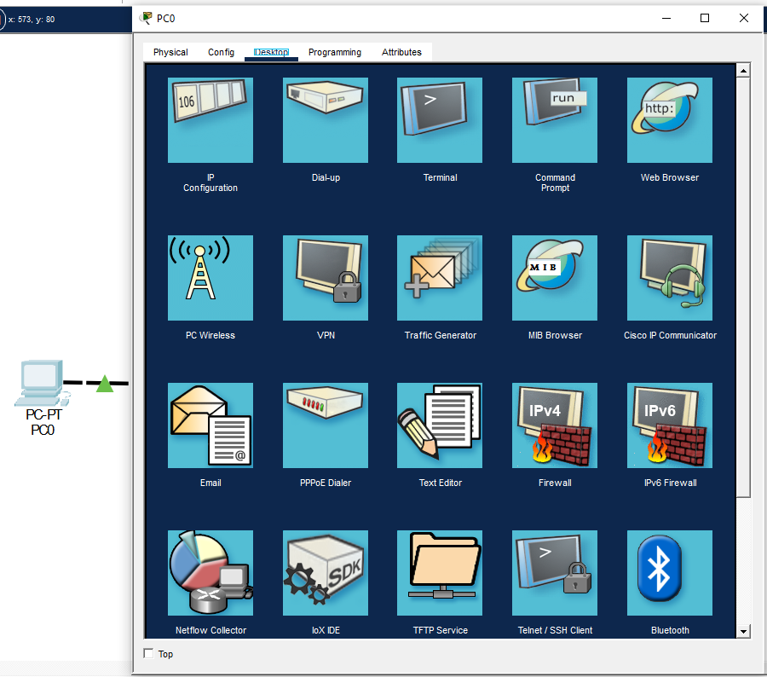

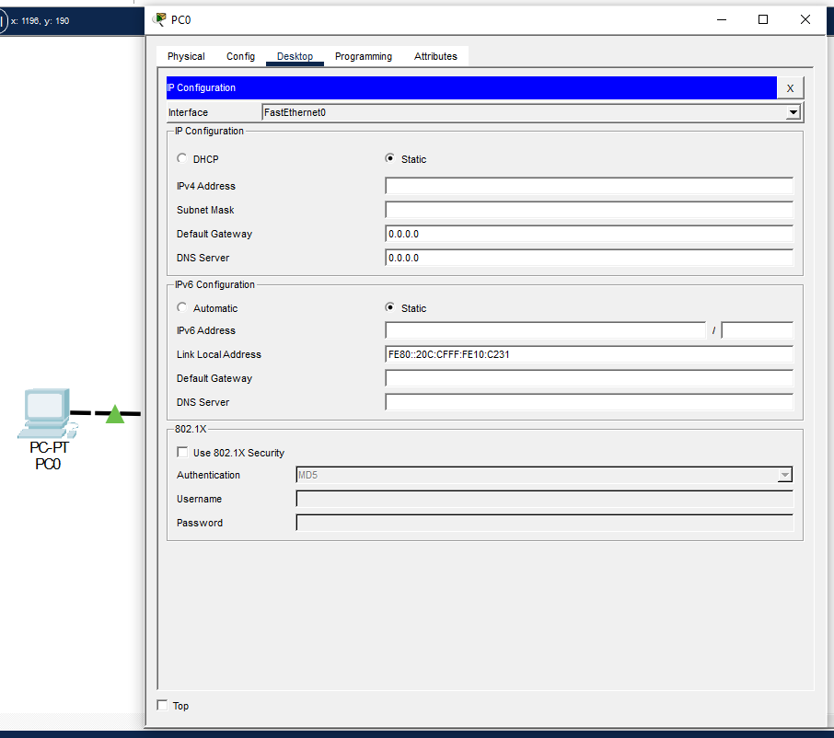

9 – Logo apos isso configurar um endereco IPV4 manualmente para o computador. Irei utilizar o 192.168.1.10 em seguida a mascara sera gerada automaticamente
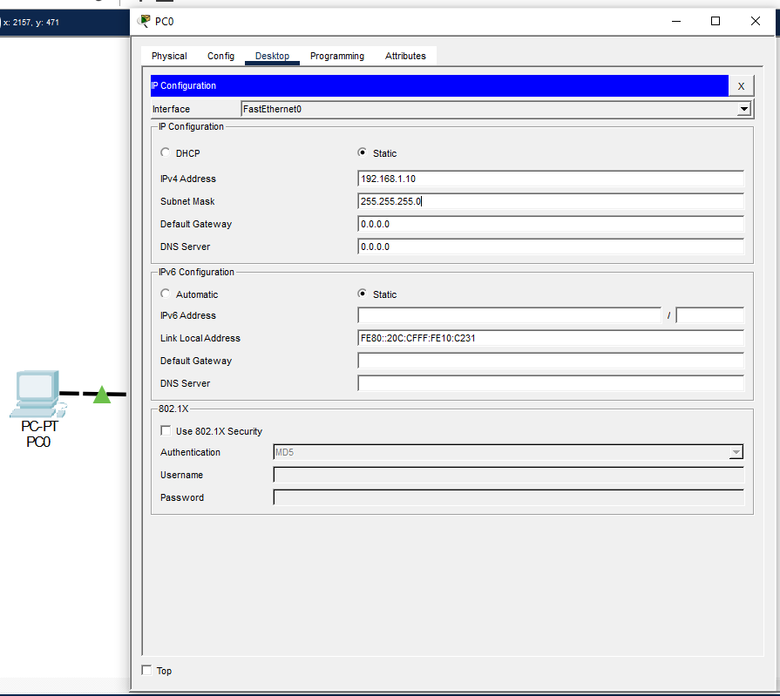

10 – Seguir o mesmo processo para o computador 1. Abrir menu -> aba Desktop -> Acessar opcao IP configuration. Defini para o computador 1 o IP 192.168.1.11
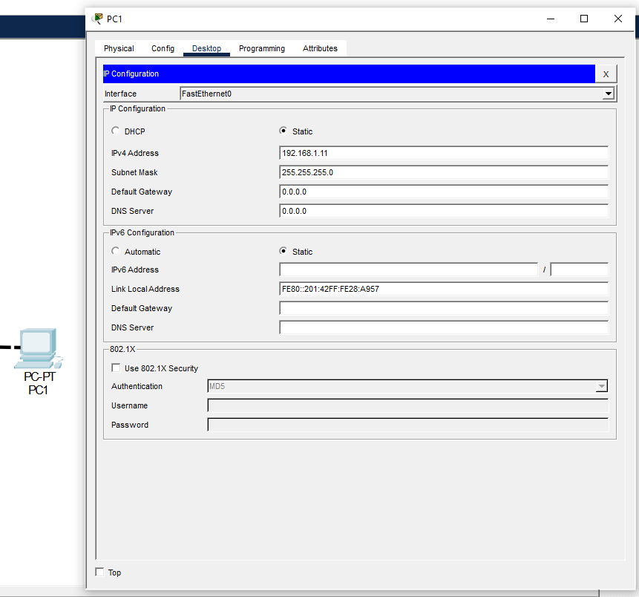

11 –

=

Resultados
- A simulação no Packet Tracer permitiu a criação de uma rede funcional, em que os computadores consegue comunicar entre si e realizar as operacoes voltadas para o trafico de comunicacao.

Essa experiência demonstrou a importância de:
- Dominar a conguração de switches: O acesso à CLI e a utilização de comandos especícos permitiram a análise e a resolução do problema.
- Compreender o funcionamento de VLANs: A vericação da VLAN da porta em questão foi crucial para garantir o correto encaminhamento do tráfego.
- Utilizar o Spanning Tree Protocol (STP): A vericação do STP reforçou a importância desse protocolo na prevenção de loops e na manutenção da estabilidade da rede.

Conclusões:
- Elimina a Configuração Manual (Economia de Tempo): Imagine ter que ir em cada PC de uma empresa com 500 computadores e digitar manualmente o IP, Máscara, Gateway e DNS. O DHCP faz isso em milissegundos.
- Evita Conflitos de IP: Dois dispositivos na mesma rede não podem ter o mesmo IP, ou ambos perdem a conexão. O DHCP tem um banco de dados controle; ele sabe exatamente qual IP já foi entregue e qual está livre.
- Facilita a Mobilidade: Se você leva seu notebook da sala de reuniões para o seu escritório (que pode estar em outra rede/VLAN), o DHCP garante que ele receba as configurações corretas daquela rede específica automaticamente.
- Gerenciamento Centralizado: Se você precisar mudar o servidor DNS da rede inteira, você muda apenas na configuração do DHCP. Os PCs vão receber a nova informação na próxima vez que se conectarem ou renovarem o aluguel do IP.

Observações:
Este relatório descreve um projeto básico de rede. Em cenários reais, seria necessário considerar outros fatores, como a escolha de equipamentos, o dimensionamento da rede, a segurança e a otimização do desempenho.

